Разработка Таск-менеджера

1. Введение:

- Описание задачи: Разработать таск менеджер, который позволит пользователям создавать, управлять и отслеживать выполнение задач.

- Цель проекта: Создать удобное и эффективное средство для организации и управления задачами.

2. Функциональные требования:

- Добавление задачи: Пользователь должен иметь возможность создавать новые задачи, указывая название, описание, приоритет, дедлайн и другие свойства.

- Управление задачами: Пользователь должен иметь возможность редактировать, перемещать, удалять и отмечать задачи как выполненные.

- Отображение задач на таск борде: Задачи должны отображаться на таск борде в соответствии с их статусом (например, "В процессе", "Завершено" и т.д.).

- Изменение статуса задачи: Пользователь должен иметь возможность переносить задачи между столбцами на таск борде, отображая изменение их статуса.

- Поиск и сортировка задач: Пользователь должен иметь возможность осуществлять поиск задач по различным критериям (например, по названию, приоритету или дедлайну) и сортировать задачи по определенным параметрам.

3. Нефункциональные требования:

- Язык программирования: Разработка должна проводиться на языке C#.

- Использование Entity Framework: Для работы с базой данных необходимо использовать Entity Framework.

- Интерфейс пользователя: Разработать удобный и интуитивно понятный интерфейс пользователя для взаимодействия с таск менеджером.

- Безопасность: Обеспечить защиту пользовательских данных и реализовать механизмы авторизации и аутентификации.

- **Масштабируемость: Приложение должно быть разработано с учетом возможности расширения и дальнейшей доработки функционала (Пример, может увеличиться количество столбцов).**

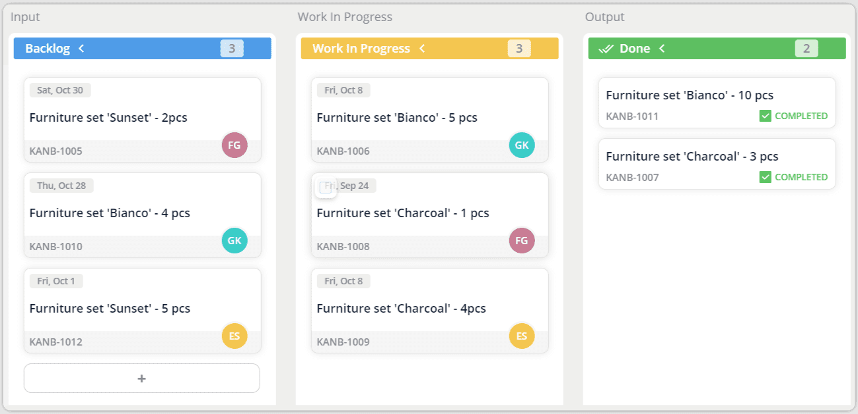Рисунок 1 – Пример оформления приложения